How to use rdv_track :

Step1: Execute the program.

Step2: When the window is open, click the checkbox then, click next.

Step3: Click all three checkboxes and click next

Step4  
  
when there is music :

p : for pause

r : for restart

q : for quit

To keep going

tap « q » :

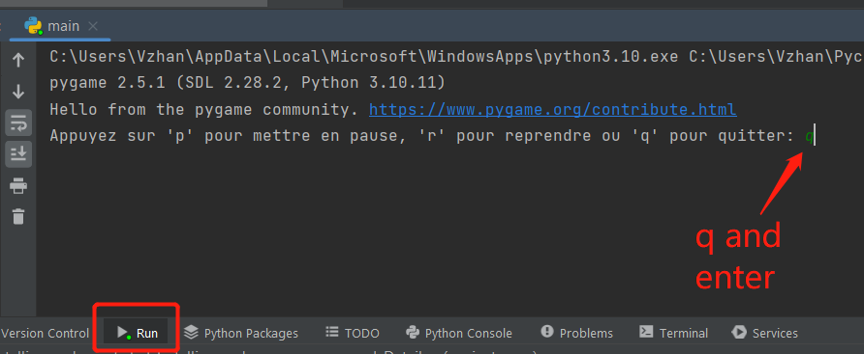

if you want to change the music :

install a mp3 file and put it into the local directory.

You can either rename the mp3 file as music.mp3 or change the pathname to the mp3 file.

If you delete rename the mp3 file as music.mp3, delete the old music.mp3 file

If there is a problem maybe you have to reinstall the library.

You can do it by using : pip install [name of the library] in the terminal.

